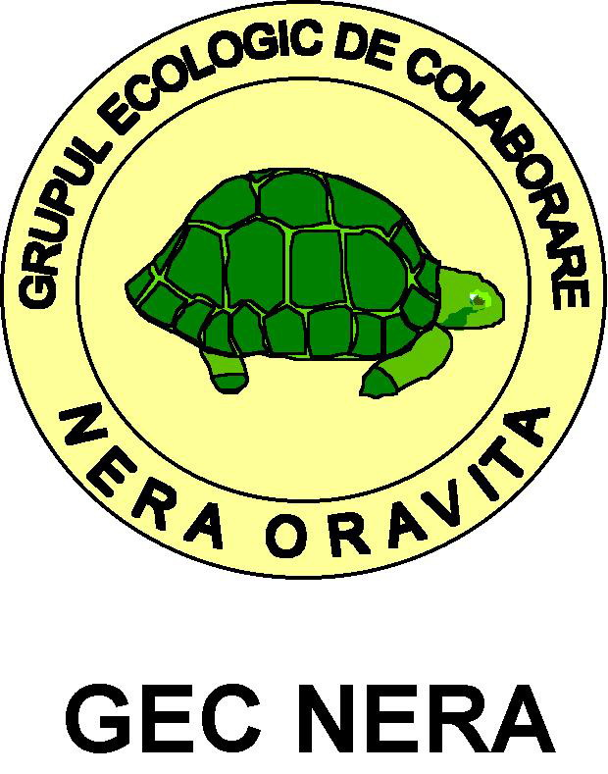

Nr. 2565.31.10.2011

RAPORT DE MONITORIZARE ALTERNATIVĂ A MEDIULUI
în zone afectate de poluarea provenită de la iazul de decantare a apelor de mină Boşneg -Tăuşani aparţinând SC MOLDOMIN Moldova Noua.

-Perioada octombrie 2011 -

I. Scopul monitorizării alternative a mediului
Monitorizarea alternativă, prin activităţi de voluntariat, a factorilor de mediu şi a biodiversităţii în zone din Romania şi Serbia afectate de poluarea cu deşeuri miniere provenind de la iazulul de decantare a apelor de mină Boşneg -Tăuşani aparţinând SC MOLDOMIN Moldova Nouă reprezintă una din activităţile principale ale Grupului Ecologic de Colaborare Nera în cadrul proiectului „Poluarea transfrontalieră cu deşeuri miniere pe Dunăre, realitate şi în acelaşi timp bombă mediatică“ finanţat de către Uniunea Europeană prin Programul IPA de Colaborare Transfrontalieră România – Republica Serbia şi statele participante la program.
Prin această activitate voluntarii care activează în cadrul centrului transfrontalier de voluntariat al GEC Nera, colectează informaţii privind starea factorilor de mediu şi a biodiversităţii în aceste zone precum şi despre amploarea fenomenelor de poluare pe perioada de implementare a proiectului.
Informaţiile sunt percepute la nivelul simţurilor umane de bază iar abilităţile de selectare a acestor informaţii, în funcţie de relevanţa lor pentru scopul propus, au fost dobândite de către voluntari în urma unui training de specialitate.
Informaţiile colectate sunt înscrise în formulare de monitorizare alternativă a mediului iar pe baza lor, GEC Nera întocmeşte rapoarte periodice, incluzând concluzii privind starea mediului şi recomandări privind direcţii de acţiune. Aceste rapoarte sunt distribuite autorităţilor publice responsabile de implementarea politicilor de mediu în această zonă şi presei.
Rapoartele de monitorizare au rolul de a furniza informaţii alternative din zona societăţii civile şi de a contribui la fundamentarea de decizii care să prevină şi să stopeze fenomenul de poluare cu deşeuri miniere care se manifestă ca agresiune împotriva mediului natural şi a aşezărilor umane.

II. Zonele şi perioadele de monitorizare
Voluntarii implicaţi în implementarea proiectului au realizat în cadrul acestui raport următoarea misiune de monitorizare:
- În data de 15 octombrie pe teritoriul oraşului Veliko Gradište precum şi în zona obiectivelor aparţinând patrimoniului natural din zona umedă Labudo Okno, de pe malul stâng al Dunării şi din Delta Nerei incluzand un traseu total de 30 km.

III. Starea factorilor de mediu şi a biodiversităţii în zona monitorizată .
- Apa
Pe toată zona monitorizată apa fluviului Dunărea are o turbiditate medie. Obiectele din apă, sunt vizibile până la adâncimea 60 cm in jurul localitatii Veliko Gradište.
Pe Dunăre, pe suprafaţa apei, izolat, sunt transportate pelicule sau dâre de carburanţi, grăsimi şi ocazional ambalaje de plastic. Incepând de la o distanţă de 1-3 m de mal apa are miros caracteristic de ape uzate de canalizare.

b)Solul şi formaţiunile geologice
In zona monitorizata, pe întregul traseu există abandonate ambalaje de plastic. Malul Dunării la Stara Palanka a fost igienizat de către voluntari.

La 2,0 km de la ieşirea din oraşul Moldova Nouă, pe DN 57, spre localitatea Coronini, între şosea şi malul Dunării este amplasat iazul de decantare a apelor de mină Tăuşani – Boşneag al SC Moldomin Moldova Nouă. Iazul ocupă o suprafaţă de cca 150 ha şi este neprotejat. Prin evaporarea/ înfiltrarea apei, particulele de steril şi alte substanţe chimice în suspensie s-au constituit în prezent într-un nisip fin (praf) de culoare gri-deschis (albă) care poate fi uşor antrenat prin deflaţie de către vânturile predominante din zonă , trasportand praful si pe teritoriile si imprejurimile localitatii Veliko Gradište
Pe întregul traseu monitorizat au fost constatate depuneri de de deşeuri miniere pe marginea drumurilor, pe terenurile agricole, în gospodăriile populaţiei şi în locurile publice din localităţi.
Informaţiile prezentate de localnici confirmă faptul ca cel mai recent fenomen de poluare a avut loc în luna ocotmbrie 2011 ocazie cu care au fost poluate cu deşeuri miniere localităţile şi terenurile din Veliko Gradište şi localitatiile învecinate. Au fost deasemenea poluate aria specială de protecţie Zona umedă- Ostrovul Moldova Veche din Parcul Natural Porţile de Fier.
In raport cu situaţia din anii anteriori, pe suprafaţa stâncii Babacai (amplasată în apele Dunării, imediat la ieşirea din localitatea Coronini spre Berzasca) s-au dezvoltat fisurile. Din informaţiile oferite de localnici rezultă că în fiecare an, după ciclurile de îngheţ-dezgheţ şi poluarea cu deşeuri miniere, din această stâncă sunt dislocate bucăţi mari fapt pentru care Stânca Babacaia – emblemă a Clisurii de Sus a Dunării se deteriorează în permanenţă.

C) Aerul
In perioada monitorizată pe amplasamentul iazului Tăuşani – Boşneag au fost observate furtuni de praf de mică intensitate, care au încărcat aerul cu particole de deşeuri miniere pe un front cu lungimea de 800 m.

d) Biodiversitatea
Zona PN Porţile de Fier
Pe întreg traseul monitorizat vegetaţia prezintă simptome de sufocare datorită poluării cu deşeuri miniere.
Pe malul Dunării există vetre de foc şi resturi arse de arbori tineri, în special în dreptul locurilor de pescuit. (15 cazuri) .

IV. Ecoturismul
a. Agresiuni impotriva mediului cu impact asupra practicării turismului.
Conform informaţiilor primite de la propietarii de pensiuni turistice din localităţile Veliko Gradište si satele învecinate, în luna octombrie poluarea cu deşeuri miniere de la iazul Tăuşani – Boşneag a provocat pagube materiale, creşterea cheltuielilor de întreţinere a locaţiilor turistice şi diminuarea considerabilă a numarului de turişti.
Pe malul Dunării au fost întâlniţi cca 300 de turişti, cu autoturisme şi corturi, care au campat în locaţii de campare improvizate fără dotări igienico – sanitare minime şi fără facilităţi de colectare a deşeurilor. In toate camparile improvizate există abandonate ambalaje din plastic şi gunoi menajer precum şi vetre de foc.
Panoul de la punctul de informare ecoturistică instalat de către GEC Nera la peştera Gaura cu Muscă a fost vandalizat în anul 2009. Un nou panou a fost executat de către GEC Nera şi predat Primăriei Coronini în iunie 2010 dar panoul nu este instalat la data monitorizării.

V. Monitorizarea implementării Planului Local de Acţiune pentru îmbunătăţirea managementului deşeurilor miniere de la iazul de decantare Tăuşani – Boşneag.
Pe perioada raportului de monitorizare s-a constatat că în incinta şi în zona iazului de decantare Tăuşani – Boşneag au fost realizate următoarele lucrări incluse în PLAIMDM elaborat în cadrul acestui proiect:
-Amenajări pe platforma iazului Boşneag – Extindere incluzând terasamente pentru execuţie drum tehnologic şi nivelarea platformei. Lucrările contribuie la realizarea masurii nr. 2 din PLAIMDM
-Umectare a plajelor iazului Boşneag – Tausani pentru evitarea deflaţiei (exfoliere eoliană). Lucrările contribuie la realizarea masurii nr. 13 din PLAIMDM
-Lucrări de pregătire a platformei superioare şi a taluzelor în vederea acoperirii iazului Tăuşani cu vegetatie. Lucrările contribuie la realizarea masurii nr. 11 din PLAIMDM
-Lucrări de terasamente la drumul de acces a iazului Tăuşani. Lucrările contribuie la realizarea masurii nr. 11 din PLAIMDM
-Monitorizarea de către voluntari a realizării măsurilor 1-8 din PLAIMDM. Activitatile contribuie la realizarea masurii nr. 26 din PLAIMDM
-Campanii publice de informare şi conştientizare a populaţiei privind factorii responsabili de producerea poluării în zona iazului de decantare şi cauzele pentru care trenează realizarea de măsuri concrete destinate stopării fenomenului de poluare. Activitatile contribuie la realizarea masurii nr. 24 din PLAIMDM
-Monitorizarea alternativă a stării factorilor de mediu , a biodiversităţii şi informarea populaţiei din zona iazului de decantare. Activitatile contribuie la realizarea masurii nr. 25 din PLAIMDM.

V. Recomandări pentru îmbunătăţirea managementului mediului în zonele monitorizate.
a) Măsuri din partea agenţilor economici
-Implementarea de către Ministerul Economiei, SC MOLDOMIN şi Consiliului Local Moldova Nouă a unui proiect privind ecologizarea depozitului de deşeuri miniere si reconstrucţia ecologică a suprafeţelor de teren agricol afectate. Costurile pot fi suportate prin accesarea fondurilor UE în cadrul POR: AP 4 Sprijinirea dezvoltarii mediului de afaceri regional si local, DMI 4.2 Reabilitarea siturilor industriale poluate si neutilizate si pregatirea pentru noi activitati.
b) Măsuri din partea autorităţilor administraţiei publice locale
-Realizarea de parteneriate public – private, cu investitori interesaţi în amenajarea unor campări ecologice în afara zonelor speciale de protecţie pe traseele turistice de pe malul Dunării. În România costurile pot fi suportate prin accesarea fondurilor UE in cadrul POS Mediu - Axa Prioritară 4 - Implementarea sistemelor adecvate de management pentru protejarea naturii ; POR - Axa Prioritara 5 - Dezvoltarea durabilă şi promovarea turismului şi PNDR - Axa 3.1.3 - Încurajarea activităţilor turistice.
-Implementarea unui proiect de conservare a stâncii Babacai. Costurile pot fi suportate prin accesarea fondurilor UE in cadrul PNDR - Axa 3.1.3 - Încurajarea activităţilor turistice.
-Realizarea unui sistem integrat de management al deşeurilor menajere la nivel de comună/oraş cu includerea în sistem a ariilor naturale protejate. Costurile pot fi suportate prin accesarea fondurilor UE in cadrul POS Mediu - Axa Prioritara 2 - Dezvoltarea sistemelor de management integrat al deşeurilor şi reabilitarea siturilor contaminate.
-Realizarea unui sistem eficient destinat cunoaşterii de către populaţie şi turişti a regimului ariilor naturale protejate şi promovării patrimoniului natural şi cultural - istoric. Costurile pot fi suportate prin accesarea fondurilor UE în cadrul POS Mediu - Axa Prioritară 4 - Implementarea sistemelor adecvate de management pentru protejarea naturii şi PNDR - Axa 3.1.3 - Încurajarea activităţilor turistice
-Colectarea de urgenţă a ambalajelor şi deşeurilor menajere din locurile de campare improvizate, situate în zona ariilor naturale protejate.

c) Măsuri din partea autorităţilor publice cu responsabilităţi în domeniul protejării patrimoniului natural.
-intensificarea controalelor din partea primăriilor, Inspectoratului Judeţean al Gărzii de Mediu, Inspecţiei Silvice şi de Vânătoare Caraş – Severin; Inspecţiei Sanitar – Veterinare Caraş – Severin, Inspectoratului Judetean de Poliţie Caraş - Severin, Directiei Apelor Banat , administraţiei PN Porţile de Fier în scopul prevenirii, diminuării şi stopării fenomelor de agresiune împotriva patrimoniului natural.
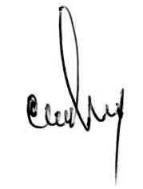
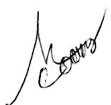

Colectiv de redactare:
-Cornel Popovici Sturza – coordonator de proiect
-Şuşan Alin -coordonator al centrului de voluntariat al GEC Nera
-Mariana Corcodel -coordonator al echipei de voluntari Moldova Nouă
-Schinteie Mirabela -coordonator al echipei de voluntari Oravita
-Turturea Jasmina -coordonator al echipei de voluntari Skola Plus Bela Crkva
-Stehlik Anton -coordonator al echipei de voluntari Veliko Gradiste

Notă:
Raportul s-a realizat prin procesarea a 28 fişe de monitorizare
alternativă a mediului, întocmite de către voluntari în perioada de monitorizare.
Aceste documente cuprind informaţii suplimentare, probe (acolo unde este cazul) , imagini, şi pot fi puse la dispoziţia celor interesaţi.

